附件

新院医学留观区文件柜、更衣柜一批技术

参数、预算清单、商务要求

(共一包,总预算控制价：9.40万元)

一、项目概述

新院医学留观区文件柜、更衣柜一批

二、项目清单及技术参数要求

（一）采购清单
序号 | 货物名称/服务名称 | 参数要求/服务要求 | 采购数量 | 计量单位
1 | 文件柜 | 详见其他技术要求/服务要求 | 50 | 个
2 | 更衣柜 | 详见其他技术要求/服务要求 | 50 | 个

（二）详细参数及技术要求
序号 | 品名 | 参考图片 | 规格(mm) | 数量 | 单位 | 参数说明
1 | 文件柜 | 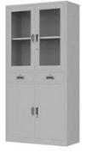 | 800*400*1800 | 50 | 个 | 面材：采用0.8mm厚优质一级冷轧钢板；  工艺：使用静电喷涂工艺，耐腐蚀，抗酸碱。  五金配件：优质门铰及锁具。材质说明：工艺：采用十工位表面关处理工序：预脱脂-脱脂-水洗-酸洗-水洗-中和-表调-磷化-水洗-钝化。
2 | 更衣柜 | 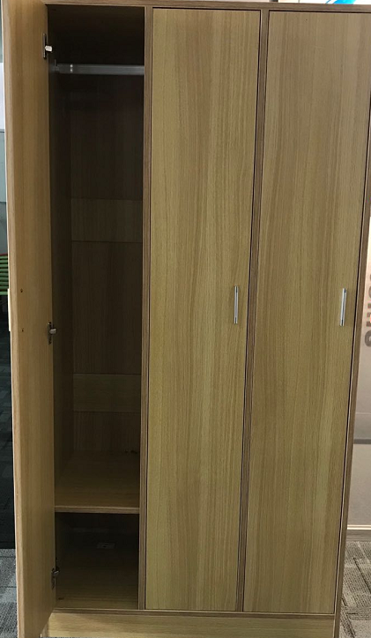 | 900*500*1800 | 50 | 个 | 基材采用E一级三聚氰胺板，面贴三胺饰纸，具有耐一般酸碱性能，抗污能力、耐磨性较强；五金配件，台面采用25mm厚，其他为15mm厚。

三、预算清单
序号 | 品名 | 规格 | 数量 | 单位 | 单价(元) | 合计(元)
1 | 文件柜 | 800*400*1800 | 50 | 个 | 680.00 | 34000.00
2 | 更衣柜 | 900*500*1800 | 50 | 个 | 1200.00 | 60000.00
合计 |  |  |  |  |  | 94000.00

四、商务要求

1.交货时间/工期要求：合同签订生效之日起5天内完成所有货物的供货、安装、调试并验收合格交付使用，如因采购人原因时间顺延。

2.付款方式:全部货物送到指定地点、安装调试完毕并全部验收合格后，支付合同全部货款，其它以合同约定为准。

3.交货地点:采购人指定地点。

五、售后服务
1.质保期：产品质保期一年。保期内提供免费维修，更换零配件，人为因素破坏除外。质保期过后，提供成本零配件供应及优惠维修服务。
2.响应时间：要求接到电话1小时内赶赴现场处理问题。到现场8小时内解决问题；若问题严重无法短时间解决的，做出书面解决并明确解决时间，若24小时内仍未维修好的，需提供同类产品代替。
3.售后网点：投标人应有售后服务网点，配备常驻售后网点的相关类别产品的专业技术人员，保障所有产品正常使用。
六、 特别说明：本次采购合同价不得高于本次供货单位近1年内在省内二级及以上医院采购同类型同质量的相同产品的政府采购活动中的中标价(供货单位须提供:近1年内市内二级及以上医院采购本公司经营的同类型、同质量的相同产品的政府采购中标合同复印件)。

